­­­­­-

Escola de Engenharia

Computação Gráfica

**TRABALHO PRÁTICO**

**Fase final**

Mestrado Integrado em Engenharia Informática

Grupo 42

**Fábio Quintas Gonçalves, a78793**

**Francisco José Moreira Oliveira, a78416**

**Raul Vilas Boas, a79617**

**Vitor Emanuel Carvalho Peixoto, a79175**

**Ano letivo 2017/2018**

Braga, Maio de 2018

Índice

1. Introdução 1

2. Generator 3

2.1 Gerar normais 3

2.2 Gerar pontos de textura 4

3. Engine 6

3.1 Ler ficheiros “.3d” 6

3.2 Ler XML 6

3.2.1 Lighting 6

3.2.2 Texturas 7

3.3 Desenhar grupo 7

3.4 Função *lights* 8

3.5 Desenhar recorrendo a VBOs 8

3.6 Estruturas de dados 9

4. Ficheiro XML 11

5. Câmara de visualização 12

6. Extras 13

7. Resultado final 14

8. Conclusões finais 16

# Introdução

Nas últimas três etapas foi desenvolvido um sistema solar dinâmico, estando capaz de apresentar as seguintes funcionalidades:

* Generator:

1. Pode gerar pontos para variadas figuras. Esses pontos são escritos em ficheiros “.3d” e podem ser ordenados quer para a sua leitura usando VBOs quer para o modo de geração de imagens imediato (usando triângulos).
2. É capaz de ler um ficheiro “.patch” e gerar os pontos da figura no ficheiro “.3d” usando para isso o método matemático de superfícies de Bezier.

* Engine:

1. É capaz de ler os pontos nos ficheiros “.3d” e gerar as figuras, tendo a habilidade de poder detetar se esse ficheiro “.3d” está preparado para ser desenhado recorrendo a VBOs ou através do método imediato.
2. É capaz de ler um conjunto de transformações a cada objeto definidas no ficheiro “scene.xml” e aplicar à respetiva figura e a todas aquelas que pertencem ao seu subgrupo.
3. Lê do ficheiro “scene.xml” um conjunto de pontos definidos com uma tag Translate e transforma esses pontos numa curva de *Catmull-Rom*, sendo que, para além disso, efetua um movimento de translação de cada planeta sob essa curva, de acordo com um tempo definido nessa mesma tag também.
4. É capaz de efetuar dois tipos de rotação: uma rotação capaz de alterar o grau inclinação do astro; e uma rotação, com um tempo definido, capaz de efetuar um movimento de rotação desse mesmo astro.

Após serem desenvolvidas todas estas funcionalidades, é-nos agora pedido que finalizemos o projeto. Esta fase apresenta-nos então, como requisitos os seguintes pontos:

* O *Engine* deverá estar equipado com *lighting*, tendo um ponto de luminosidade definido no centro do sistema solar e a capacidade de definir o *GL_MATERIAL* de cada objeto.
* Deverá também estar preparado para ler texturas para cada objeto.
* Isto tudo implica que a *Engine* deverá ser capaz de ler normais e pontos de textura através dos ficheiros “.3d” e gerar essas normais e pontos de textura usando VBOs ou de modo imediato, dependendo de como o ficheiro “.3d” foi organizado.
* Para os ficheiros “.3d” terem as normais e os pontos de textura, devemos também alterar o *Generator* para permitir a criação desses pontos, relativamente a cada uma das figuras presentes no nosso sistema solar.

O resultado final deverá ser um sistema solar dinâmico, com luminosidade e com as respetivas texturas aplicadas a cada astro.

# Generator

## Gerar normais

De modo a podermos introduzir a iluminação no *Engine* precisamos de introduzir as normais de cada objeto no seu ficheiro “.3d”.

No caso da esfera, as normais são fáceis de implementar visto que o próprio ponto é o vetor, caso não multipliquemos pelo raio. Esse vetor inicia-se no centro da esfera até ao ponto.

|  |  |
| --- | --- |
| Diferença entre um ponto e a normal desse ponto numa esfera. | |
| 1  2  3  4 | **pontos**.push_back(Ponto(raio * cosf(stack*beta) * sinf(slice*alpha), raio * sinf(stack*beta), raio * cosf(stack*beta) * cosf(slice*alpha)));  **normais**.push_back(Ponto(cosf(stack*beta) * sinf(slice*alpha), sinf(stack*beta), cosf(stack*beta) * cosf(slice*alpha))); |

De facto, a única diferença entre o ponto e a normal desse ponto é mesmo que temos de multiplicar o x, y e z de cada coordenada pelo raio, no caso dos pontos.

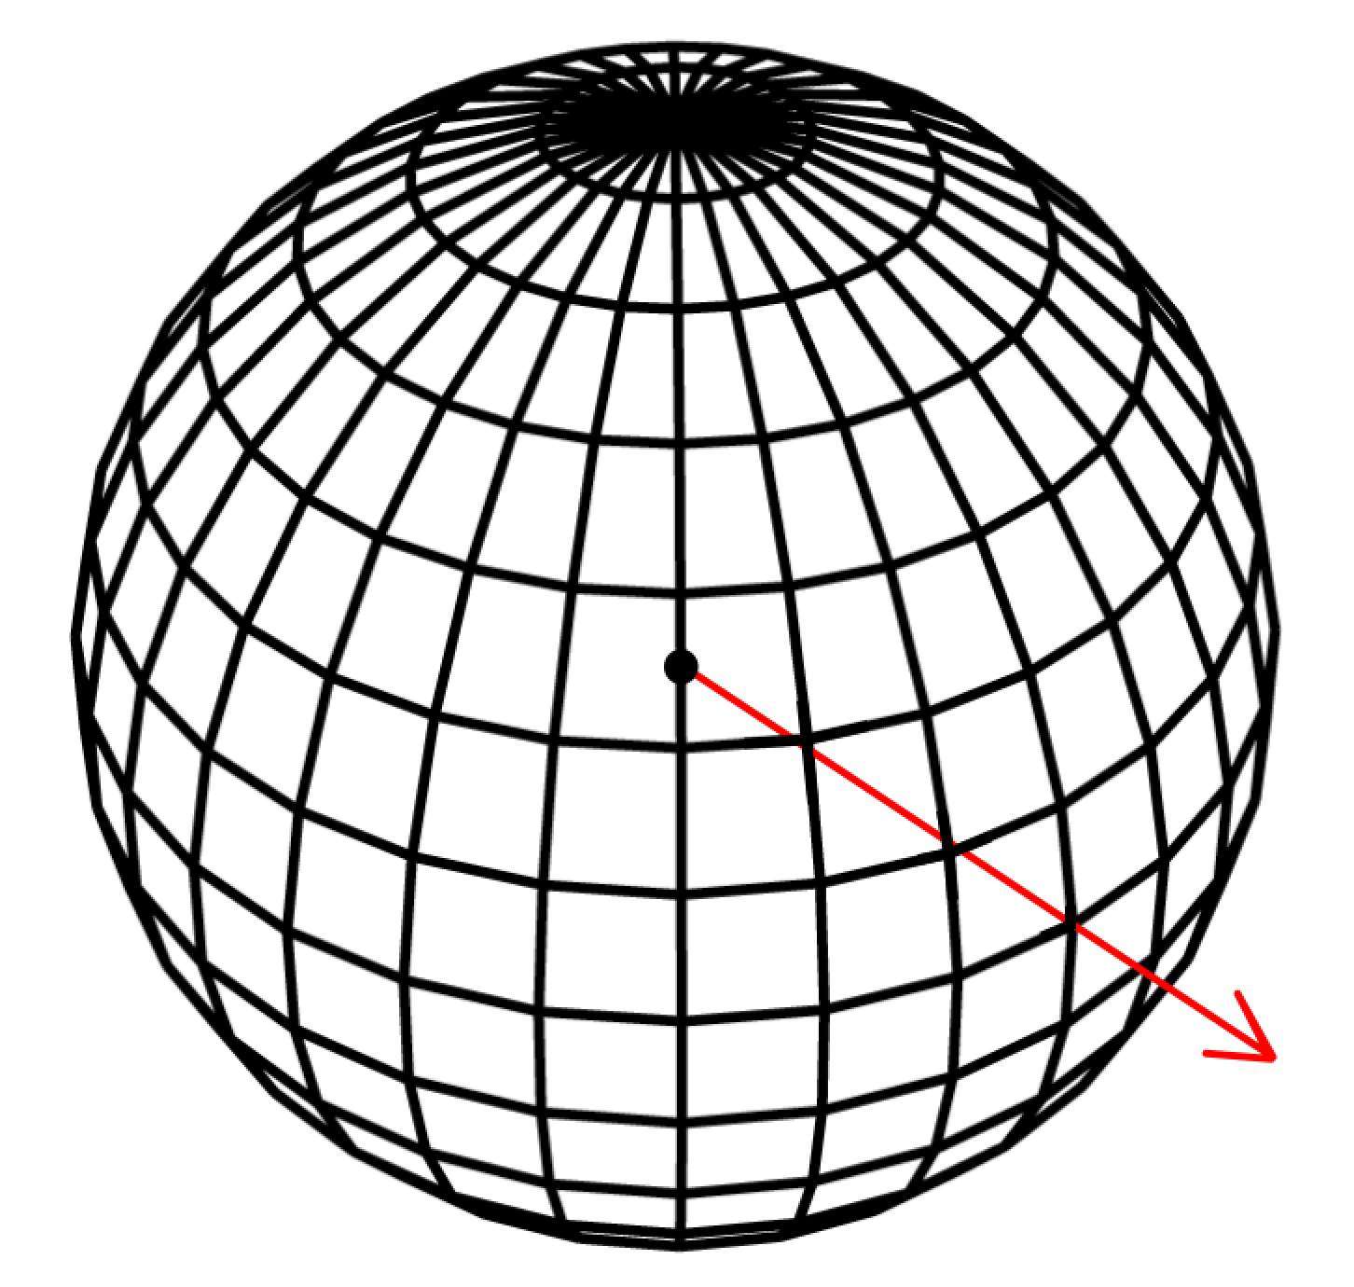

**Figura 1** A normal de um ponto da esfera é o próprio ponto, tendo em vista um vetor com origem no centro da esfera e com coordenadas (0,0,0).

Outro dos objetos usados no nosso sistema solar é o anel. Neste caso, sendo o anel um objeto plano, não é necessário calcular qualquer normal, mas sim, para cada ponto, definir um vetor no sentido positivo (y=1) e negativo (y=-1) visto que o anel é visível quer do seu lado superior quer inferior.

|  |  |
| --- | --- |
| Diferença entre um ponto e a normal desse ponto num anel. | |
| 1  2 | fprintf(f, "%f %f %f\n", pontos1[i].getX(), pontos1[i].getY(), pontos1[i].getZ()); **//ponto**  fprintf(f, "%f %f %f\n", pontos1[i].getX(), 1.0f, pontos1[i].getZ()); **//normal** |

## Gerar pontos de textura

Para conseguirmos inserir texturas nos objetos existentes no nosso sistema solar é necessário definir os pontos de textura para cada uma dessas figuras e inserir no ficheiro “.3d”.

No caso da esfera, esses pontos de textura são definidos dividindo 1 pelo número de slices ou stacks, visto que o comprimento e largura de cada textura é sujeito a uma escala de 0 a 1.

|  |  |
| --- | --- |
| Calculo do intervalo de iteração dos pontos de textura. | |
| 1  2 | float itStacks = 1.0f/((float) stacks);  float itSlices = 1.0f/((float) slices); |

Assim, se uma esfera tiver 4 slices, os pontos de textura começarão em 0, depois 0.25 e por aí adiante.

Foram definidas duas variáveis: cSlices e cStacks que representam a atual slice ou stack (current Slice/Stack) e inicializadas a 0.

Depois é apenas necessário calcular os pontos de textura para cada metade da esfera. Neste caso demonstrado em baixo, para a metade superior da esfera, a ordem de inserção dos pontos no ficheiro “.3d” é a mesma pela qual se inserem os pontos de coordenadas e as normais.

|  |  |
| --- | --- |
| Cálculo dos pontos de textura para a metade superior da esfera. | |
| 1  2  3  4  5  6  7  8  9  10  11 | for (int stack = stacks/2; stack >= 0; stack--){  for (int slice=0; slice <= slices; slice++) {  …  texturas.push_back(PontoText(cSlices, cStacks));  texturas.push_back(PontoText(cSlices, cStacks - itStacks));  cSlices = cSlices + itSlices;  }  cStacks = cStacks - itStacks;  cSlices = 0.0;  } |

No caso do anel, é relativamente fácil, uma vez que o anel tem pontos apenas nos seus limites interior e exterior. Assim, torna-se desnecessário calcular pontos de textura, visto que basta apenas, para cada coordenada do limite inferior definir como ponto de textura um ponto na parte mais à esquerda da figura e vice-versa.



**Figura 2** Diferença na ordem de leitura das coordenadas, relativamente ao modo imediato (esquerda) e com VBOs (direita).

|  |  |
| --- | --- |
| Pontos de textura dos anéis. | |
| 1  2  3  4  5  6  7  8 | for (unsigned int i=0; i<pontos.size(); i++) {  fprintf(f, "%f %f\n", 0.1f, 0.5f);  fprintf(f, "%f %f\n", 0.9f, 0.5f);  }  for (unsigned int i=0; i<pontos.size(); i++) {  fprintf(f, "%f %f\n", 0.1f, 0.5f);  fprintf(f, "%f %f\n", 0.9f, 0.5f);  } |

# Engine

## Ler ficheiros “.3d”

Após prepararmos o *Generator* para as normais e os pontos de textura, temos primeiramente de preparar a *Engine* para ser capaz de ler os ficheiros “.3d” e guardar a informação. Cada ficheiro “.3d” é estruturado da seguinte forma:

* Nº de pontos (caso seja para desenhar com VBOs)
* Coordenadas de cada ponto (x, y e z separados por um espaço e uma linha por cada coordenada)
* Normais de cada ponto
* Pontos de textura de cada ponto

Assim, somos capazes de detetar se uma figura é para desenhar através de VBOs ou através do método imediato e também conseguimos armazenar as coordenadas, normais e pontos de textura, visto que o número de cada um destes pontos é o mesmo, então basta contar o número de linhas, dividir por 3 e iterar no primeiro terço e armazenar as coordenadas; no segundo terço e armazenar as normais; e no último terço e armazenar os pontos de textura.

Todos estes pontos são armazenados em vetores passados como argumentos da função.

## Ler XML

Após registarmos nos vetores os pontos recolhidos do ficheiro “.3d” é necessário passar esses vetores às estruturas criadas, bem como ler a restante informação declarada no XML.

### Lighting

Relativamente às novas funcionalidades desta etapa, tivemos de adicionar a capacidade de registar a informação contida na tag “lights”.

Sempre que encontramos essa tag começamos por dar *enable* ao *Lighting* e posteriormente iteramos por cada elemento dentro dessa tag, limitado sempre a 8, uma vez que o OpenGL apenas suporta 8 fontes de luz simultaneamente. Dentro dessa tag registamos o valor do *type* e as coordenadas posicionais da fonte de luz. Procuramos pelo valor de *red* de cada uma das variantes de luz (uma vez que se houver *red*, necessariamente, tem de haver *green* e *blue* também) e registamos cada uma das variantes. As variantes possíveis são *diffuse*, *specular*, *emission* e *ambient*. Para além disso, podemos definir a atenuação da luminosidade (*attenuation*) e o ângulo de foco da luz (*spot*) dependendo do que foi definido no *type*.

Todos os dados capturados dentro da tag são armazenados numa nova estrutura, que, para além de armazenar o que referimos acima, armazena também um ID relativo a cada fonte de luz.

### Texturas

Relativamente às texturas, estas serão “capturadas” na tag “models*”*, juntamente com o ficheiro “.3d” respetivo. O ficheiro da textura é referido no atributo *texture*, sendo que esse ficheiro é imediatamente carregado, recorrendo à função *loadTexture,* e armazenado na estrutura no seu formato *GLuint.*

Para além disso, cada figura pode ter associada a si uma variante na sua textura, relativamente ao seu “material”. As variantes existentes são *ambient*, *specular*, *diffuse* e *emission* e o processo de leitura destes atributos é exatamente igual ao efetuado nas variantes das fontes de luz.

## Desenhar grupo

Para além do que foi desenvolvido nas fases anteriores, nesta última fase, adicionamos então a capacidade de definir um material à textura de cada objeto, usando para isso a função *glMaterial*.

|  |  |
| --- | --- |
| Exemplo para a variante *emission*. | |
| 1  2 | if (t.figure.material.emissive)  glMaterialfv(GL_FRONT_AND_BACK, GL_EMISSION, t.figure.material.emissive); |

No fim da função que desenha o grupo, voltamos a aplicar a função *glMaterial* para restaurar os valores padrão e não aplicar a objetos seguintes que não tenham definido nenhum tipo de textura de material.

Relativamente à textura do objeto, esta é inicializada antes ainda da função que gera a figura recorrendo a VBOs.

|  |  |
| --- | --- |
| Inicialização da textura do objeto. | |
| 1  2  3  4  5  6  7 | if (t.figure.buffer > 1){ **//se for maior que 1 é para desenhar usando VBOs**  glEnable(GL_TEXTURE_2D);  glBindTexture(GL_TEXTURE_2D, t.figure.texture);  drawFiguresVBOs(t.figure.figuras, t.figure.normais, t.figure.texturas, t.figure.buffer);  glBindTexture(GL_TEXTURE_2D, 0);  glDisable(GL_TEXTURE_2D);  } |

Caso seja para desenhar imediatamente, recorrendo a triângulos, devemos apenas passar o vetor das normais, para além do vetor das coordenadas dos pontos.

No fim de desenhar o grupo, é executada a função que *renderiza* todas as fontes de luz.

## Função *lights*

A função *lights* é a responsável por “ligar” todas as fontes de luz existentes. Para tal ela itera sobre o vetor das fontes de luz existentes e para cada uma define a posição dessa fonte e as “texturas” da fonte de luz, dependendo se estas se encontram registadas ou não (ou seja, se foram pedidas no XML).

|  |  |
| --- | --- |
| Exemplo para a fonte de luz difusa. | |
| 1  2 | if(it->color.diffuse)  glLightfv(GL_LIGHT0+it->id, GL_DIFFUSE, it->color.diffuse); |

De referir ainda que a atenuação da fonte de luz só é executada se o atributo *type* estiver definido como POINT no XML e a direção e ângulo da fonte de luz só é executada se esse atributo estiver definido como SPOTLIGHT.

## Desenhar recorrendo a VBOs

Para além do *buffer* criado na fase anterior, nesta temos de criar mais dois: um para as normais (relativas ao *lighting*); e outro para os pontos de textura (relativos às texturas). Para tal, criamos *buffers (arrays)* para cada um dos 2 novos vetores e “despejamos” todo o conteúdo dos vetores nesses *arrays*.

Depois foi necessário executar esses *buffers* do mesmo modo que fizemos na última fase para as coordenadas dos pontos:

|  |  |
| --- | --- |
| Buffers. | |
| 1  2  3  4  5  6  7  8  9  10  11  12  13  14  15  16  17  18  19  20  21 | **//Coordenadas dos vértices**  glBindBuffer(GL_ARRAY_BUFFER, buffers[0]);  glBufferData(GL_ARRAY_BUFFER, it*sizeof(float), bufVertex, GL_STATIC_DRAW);  glVertexPointer(3, GL_FLOAT,0,0);  **//Normais**  glBindBuffer(GL_ARRAY_BUFFER, buffers[1]);  glBufferData(GL_ARRAY_BUFFER, i*sizeof(float), bufNormal, GL_STATIC_DRAW);  glNormalPointer(GL_FLOAT,0,0);  **//Pontos de textura**  glBindBuffer(GL_ARRAY_BUFFER,buffers[2]);  glBufferData(GL_ARRAY_BUFFER, n*sizeof(float), bufTextures, GL_STATIC_DRAW);  glTexCoordPointer(2, GL_FLOAT,0,0);  glDrawArrays(GL_TRIANGLE_STRIP, 0, nPoints/3);    delete[] bufVertex;  delete[] bufNormal;  delete[] bufTextures;  glDeleteBuffers(3, buffers); |

E apagamos o conteúdo dos *arrays* e os *buffers* criados para libertar toda a memória alocada.

## Estruturas de dados

Tivemos de criar algumas novas estruturas de dados:

* A classe ***TexCoordinate*** é uma classe nova que foi criada para alocar os pontos das texturas, visto que estes são bidimensionais, ao contrário dos pontos tridimensionais que usamos até esta fase.

|  |  |
| --- | --- |
| Classe TexCoordinate. | |
| 1  2  3  4  5 | class TexCoordinate {  public:  bool empty = true;  float x, y;  }; |

* A classe ***Material*** aloca os *arrays* das 4 variantes de texturas do material possíveis para um objeto. Esta classe é também usada dentro da classe para as *lights*, que irá ser falada a seguir.

|  |  |
| --- | --- |
| Classe Material. | |
| 1  2  3  4 | class Material {  public:  float *diffuse=NULL, *specular=NULL, *emissive=NULL, *ambient=NULL;  }; |

* A classe ***Light*** regista toda a informação relativa às fontes de luz já abordadas nos capítulos anteriores.

|  |  |
| --- | --- |
| Classe Light. | |
| 1  2  3  4  5  6  7  8 | class Light {  public:  string type;  float pos[4];  Material color;  float cons=NULL, quad=NULL, linear=NULL, spotCutOff=NULL, *spotDirection=NULL, spotExponent=NULL;  unsigned int id;  }; |

* A classe ***Figure*** já existia, porém efetuamos algumas adições dignas de registo, tais como: os vetores das coordenadas das normais e dos pontos de textura, a textura já lida pela *loadTexture* e armazenada no seu tipo próprio e a textura de material desse objeto.

|  |  |
| --- | --- |
| Classe Figure. | |
| 1  2  3  4  5  6  7  8 | class Figure {  public:  ...  vector<Coordinate> normais;  vector<TexCoordinate> texturas;  GLuint texture;  Material material;  }; |

# Ficheiro XML

Nesta fase, o ficheiro XML sofreu poucas mudanças na sua estrutura, tendo sido apenas adicionadas algumas novas tags e atributos.

Para começar, adicionamos logo no início, após a *<scene>*  a tag das *lights*. Definimos apenas um ponto de luz, posicionado no centro do sistema solar (coordenadas (0,0,0)) e com componente difusa e ambiente.

|  |  |
| --- | --- |
| Tag *lights*. | |
| 1  2  3 | <lights>  <light type="POINT" X="0" Y="0" Z="0" diffR="0.8" diffG="0.8" diffB="0.8" ambR="0.4" ambG="0.4" ambB="0.4"/>  </lights> |

Para além disto, dentro de cada *model*, adicionamos o atributo da sua textura e o seu material (facultativo). O atributo *file* faz referência ao ficheiro “.3d” e o atributo *texture* à imagem, enquanto que, neste caso abaixo, adicionamos componente emissiva, visto tratar-se do Sol.

|  |  |
| --- | --- |
| Tag *models* para o Sol. | |
| 1  2  3 | <models>  <model file="sol.3d" texture="sol.jpg" emiR="1" emiG="1" emiB="1"/>  </models> |

No caso da Terra, visto não ser fonte de qualquer luz, não adicionamos nenhuma componente de textura de material.

|  |  |
| --- | --- |
| Tag *models* para a Terra. | |
| 1  2  3 | <models>  <model file="planetamed.3d" texture="terra.jpg"/>  </models> |

Estas foram, de facto, as únicas alterações que efetuamos no ficheiro “scene.xml”.

# Câmara de visualização

A câmara não sofreu alterações relativamente à última etapa, no entanto deixamos aqui os comandos existentes como auxiliar de uso à aplicação desenvolvida.

As teclas registadas para os movimentos e alterações foram as seguintes:

|  |
| --- |
| ‘w’ e ‘W’ para movimentar a câmara para a frente.  ‘s’ e ‘S’ para movimentar a câmara para trás.  ‘a’ e ‘A’ para movimentar a câmara para a esquerda.  ‘d’ e ‘D’ para movimentar a câmara para a direita.  ‘q’ e ‘Q’ para movimentar a câmara para baixo.  ‘e’ e ‘E’ para movimentar a câmara para cima.  ‘8’ para, mantendo o mesmo centro de visualização, mover a câmara para cima.  ‘2’ para, mantendo o mesmo centro de visualização, mover a câmara para baixo.  ‘4’ para, mantendo o mesmo centro de visualização, mover a câmara para a esquerda.  ‘6’ para, mantendo o mesmo centro de visualização, mover a câmara para a direita.  ‘LEFT_BUTTON’ e ‘KEY_UP’ para aproximar a câmara do centro.  ‘RIGHT_BUTTON’ e ‘KEY_DOWN’ para afastar a câmara do centro.  ‘i’ e ‘I’ para mudar o modo de visualização do modelo para *GL_FILL*.  ‘o’ e ‘O’ para mudar o modo de visualização do modelo para *GL_LINE.*  ‘p’ e ‘P’ para mudar o modo de visualização do modelo para *GL_POINT.* |



# Extras

Adicionamos um pequeno extra ainda. Como “background” do sistema solar, criamos o cosmos. Para tal, criamos uma esfera virada ao “avesso” no *Generator* e definimo-la no XML com um tamanho muito grande e com uma textura, tal como definimos para qualquer outra esfera, como o Sol, por exemplo.

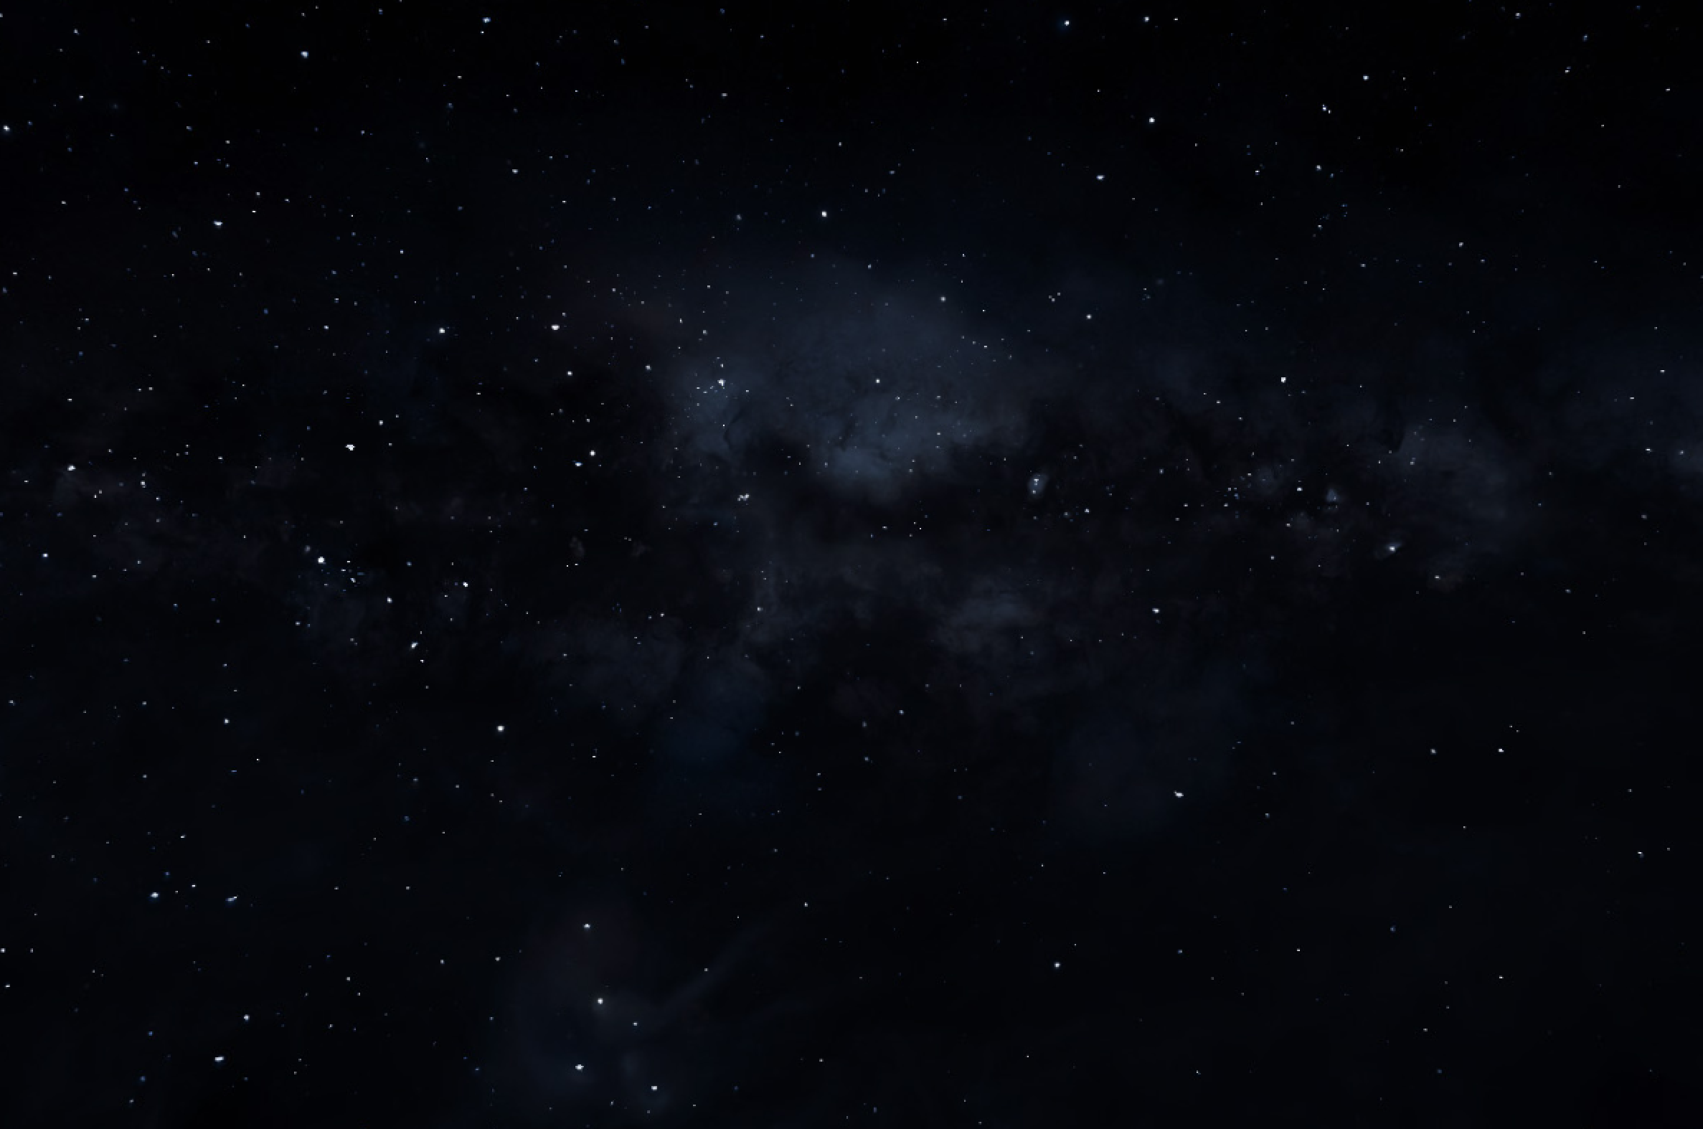

**Figura 3** O cosmos.

# Resultado final

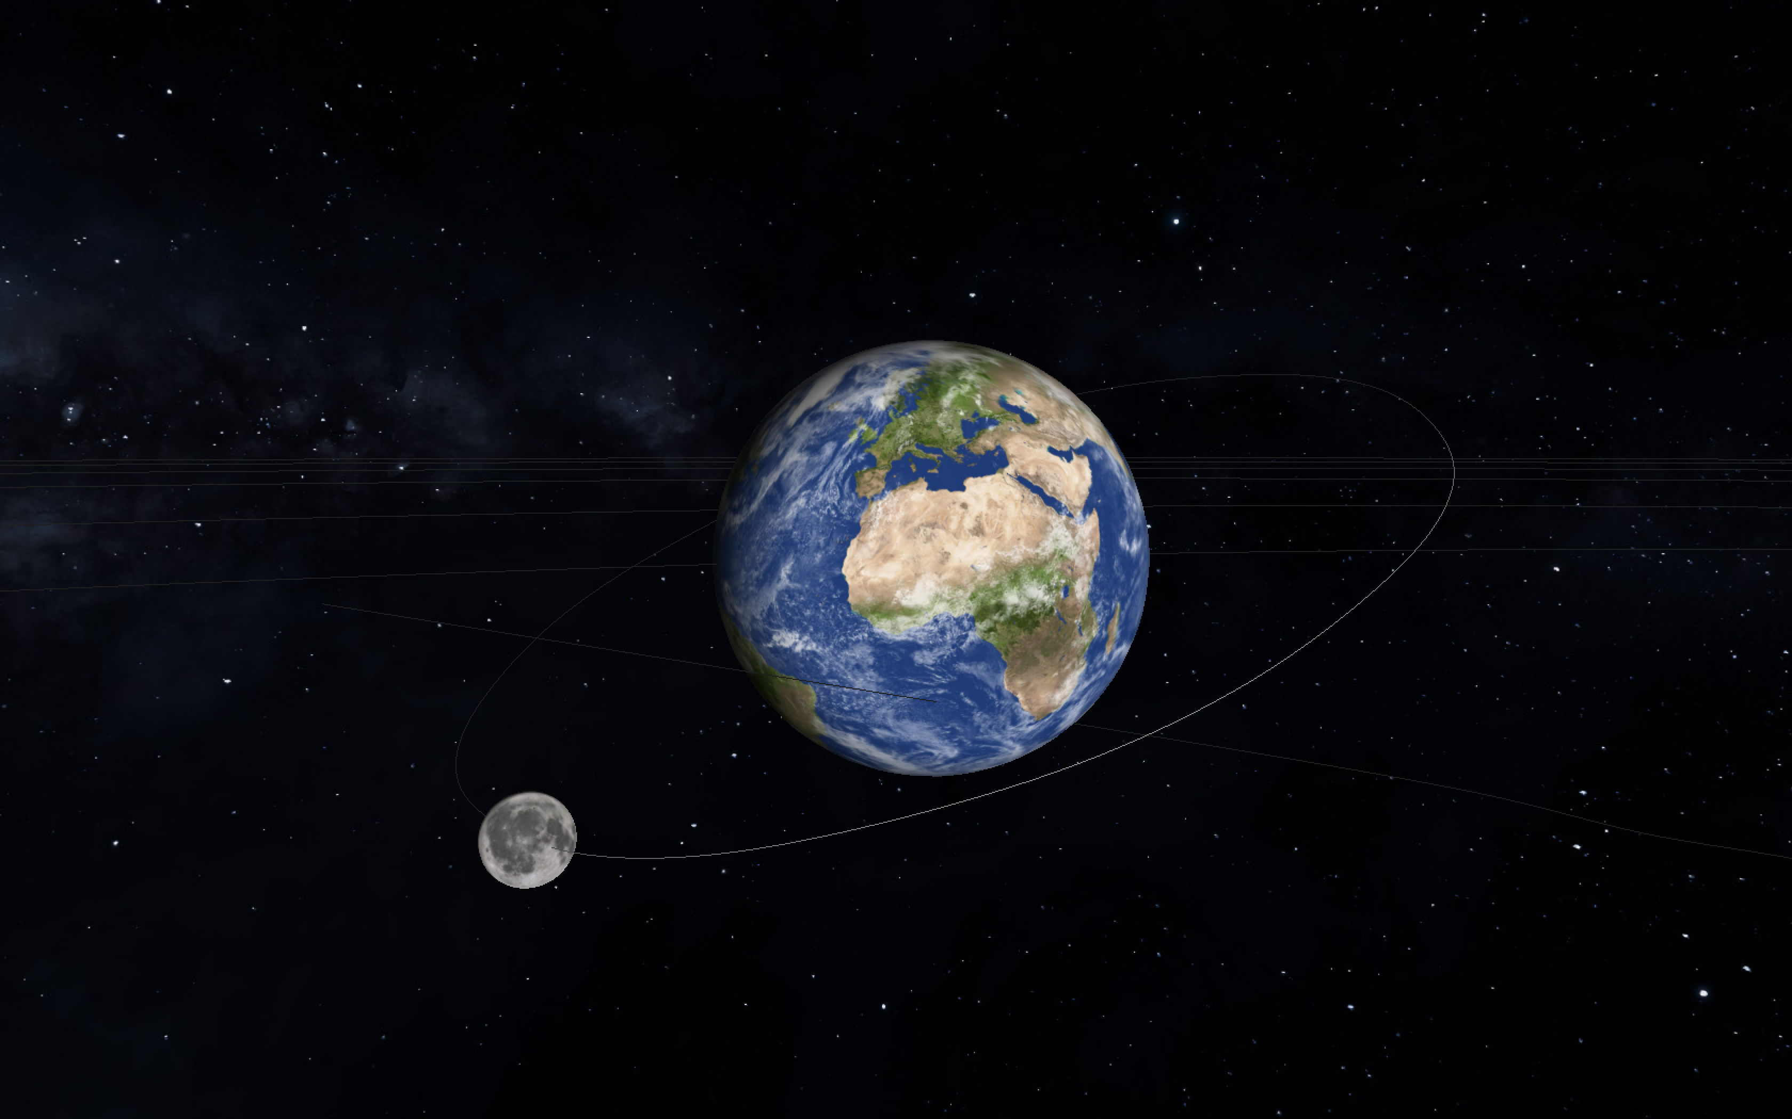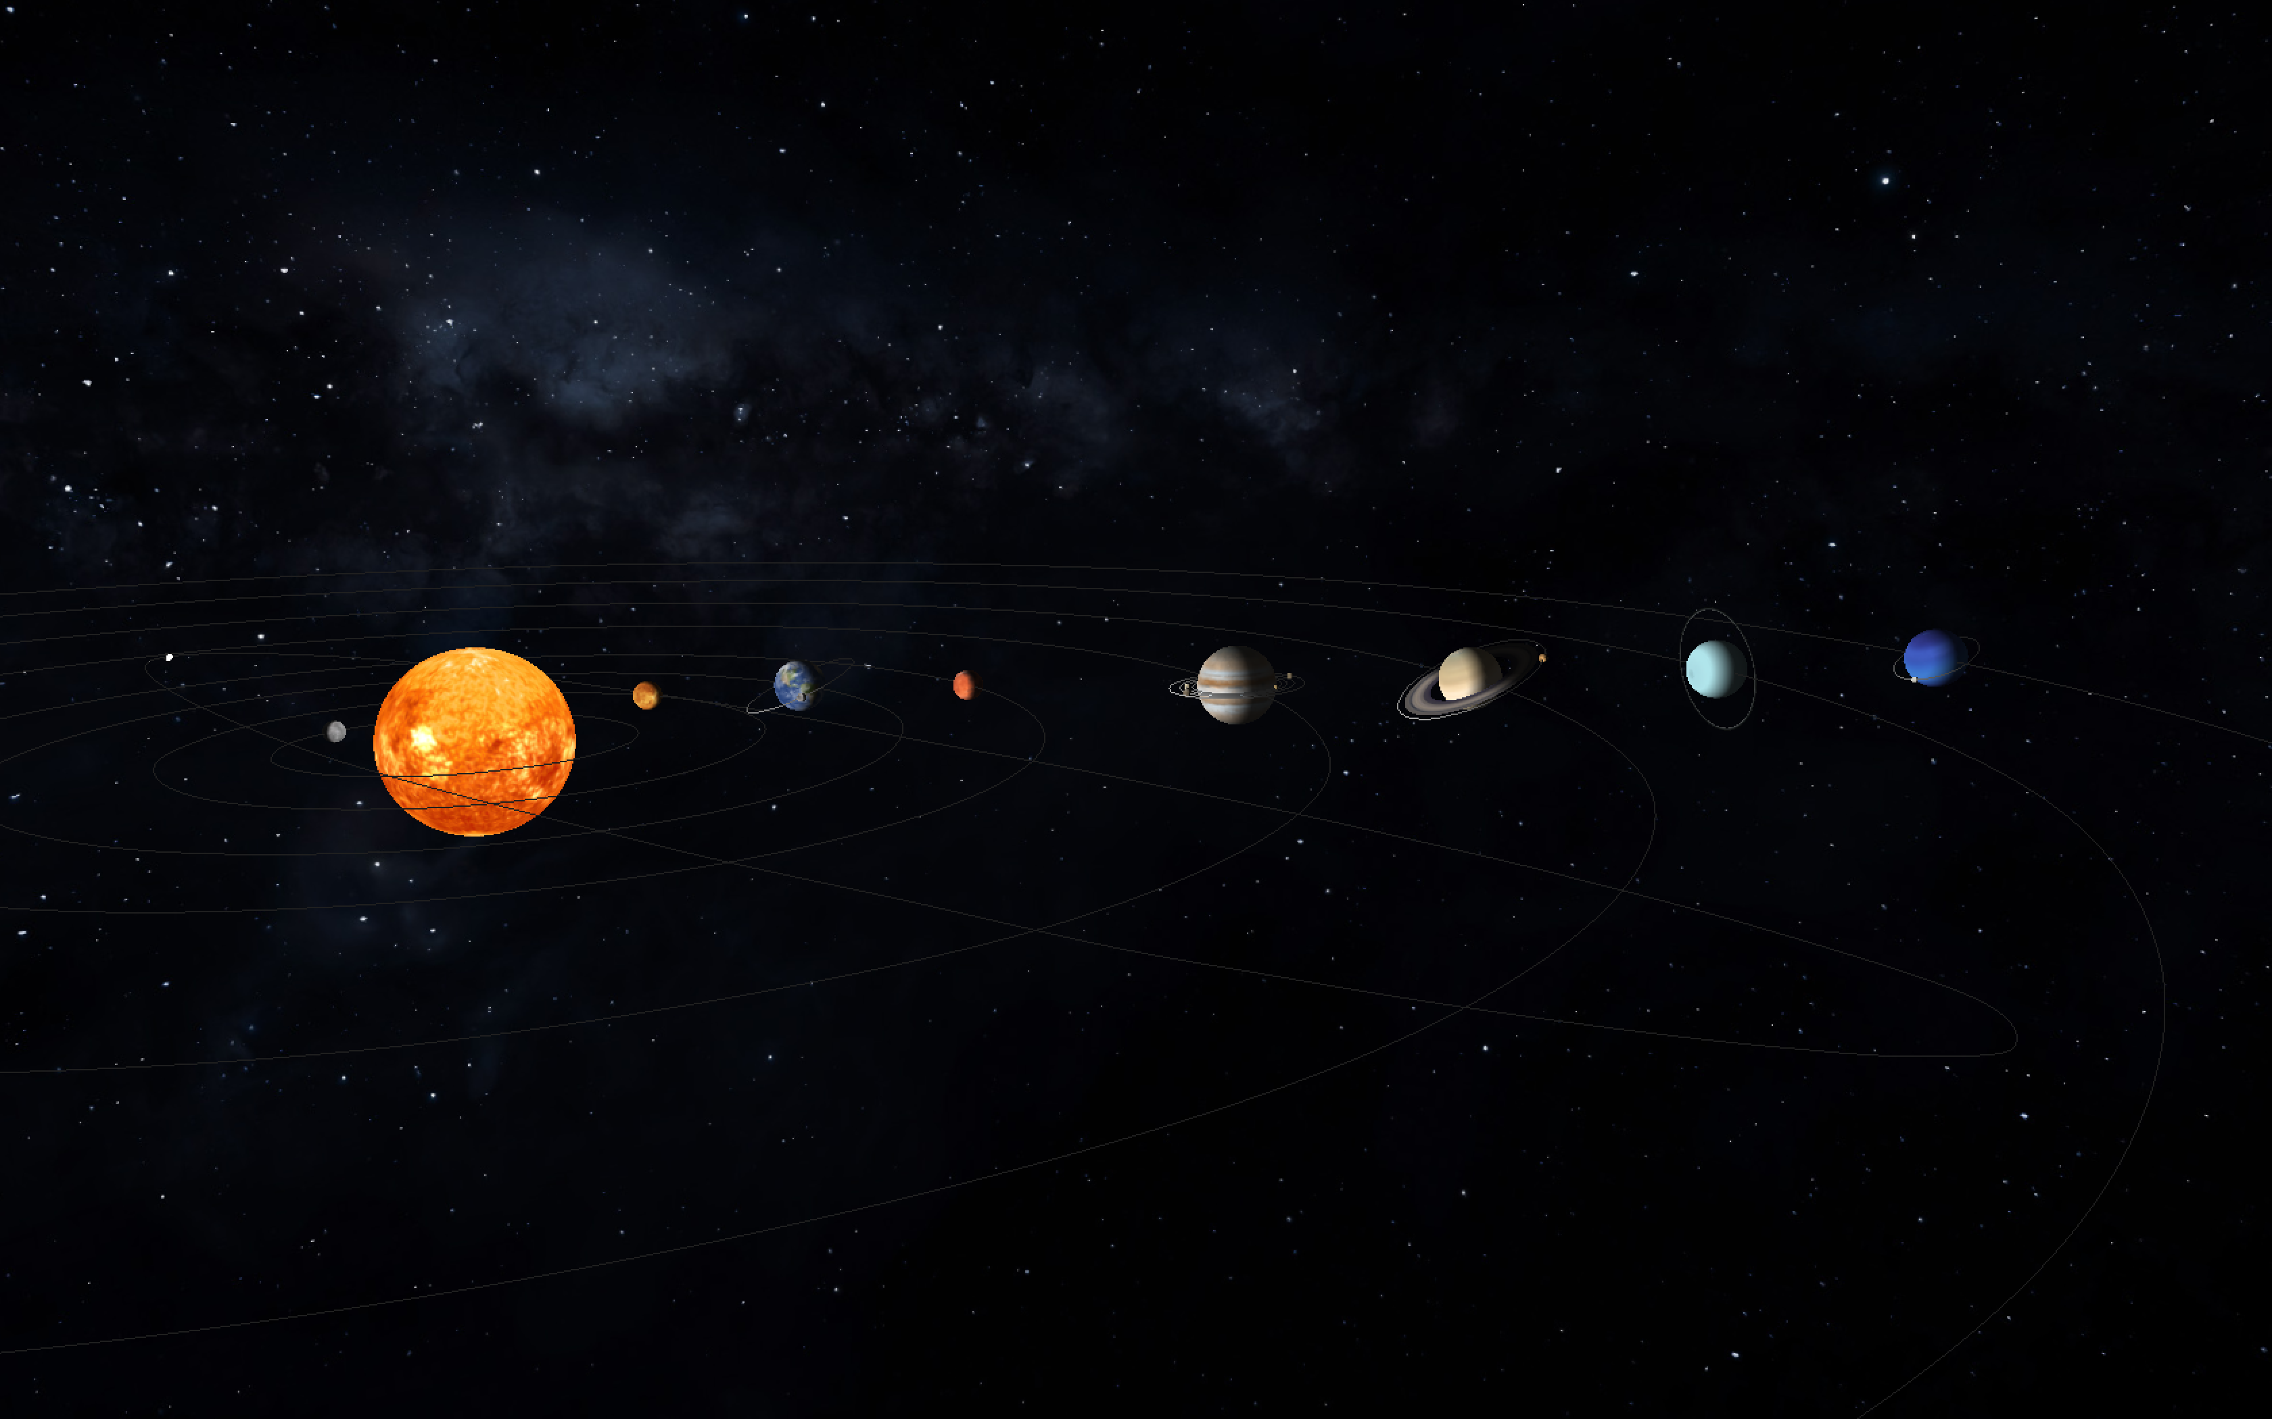

**Figura 5** Terra e a Lua.

**Figura 4** Resultado final do Sistema Solar.

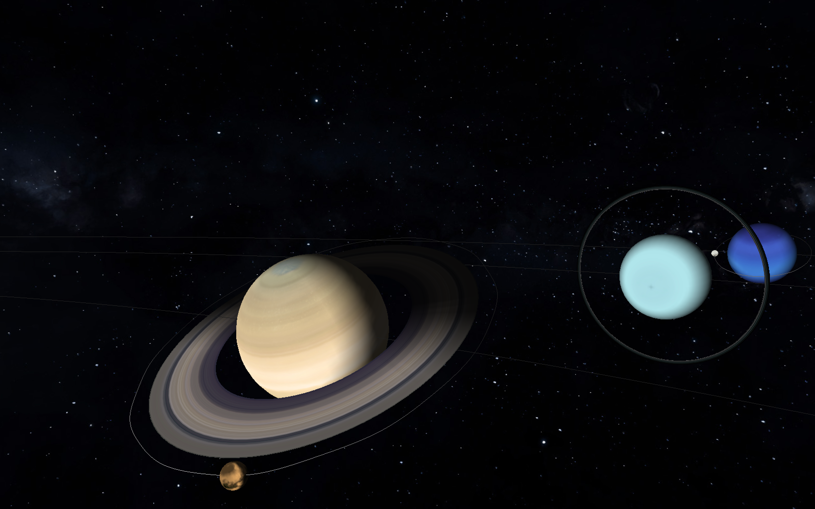

**Figura 6** Anéis de Saturno e Úrano e Titã, lua de Saturno.

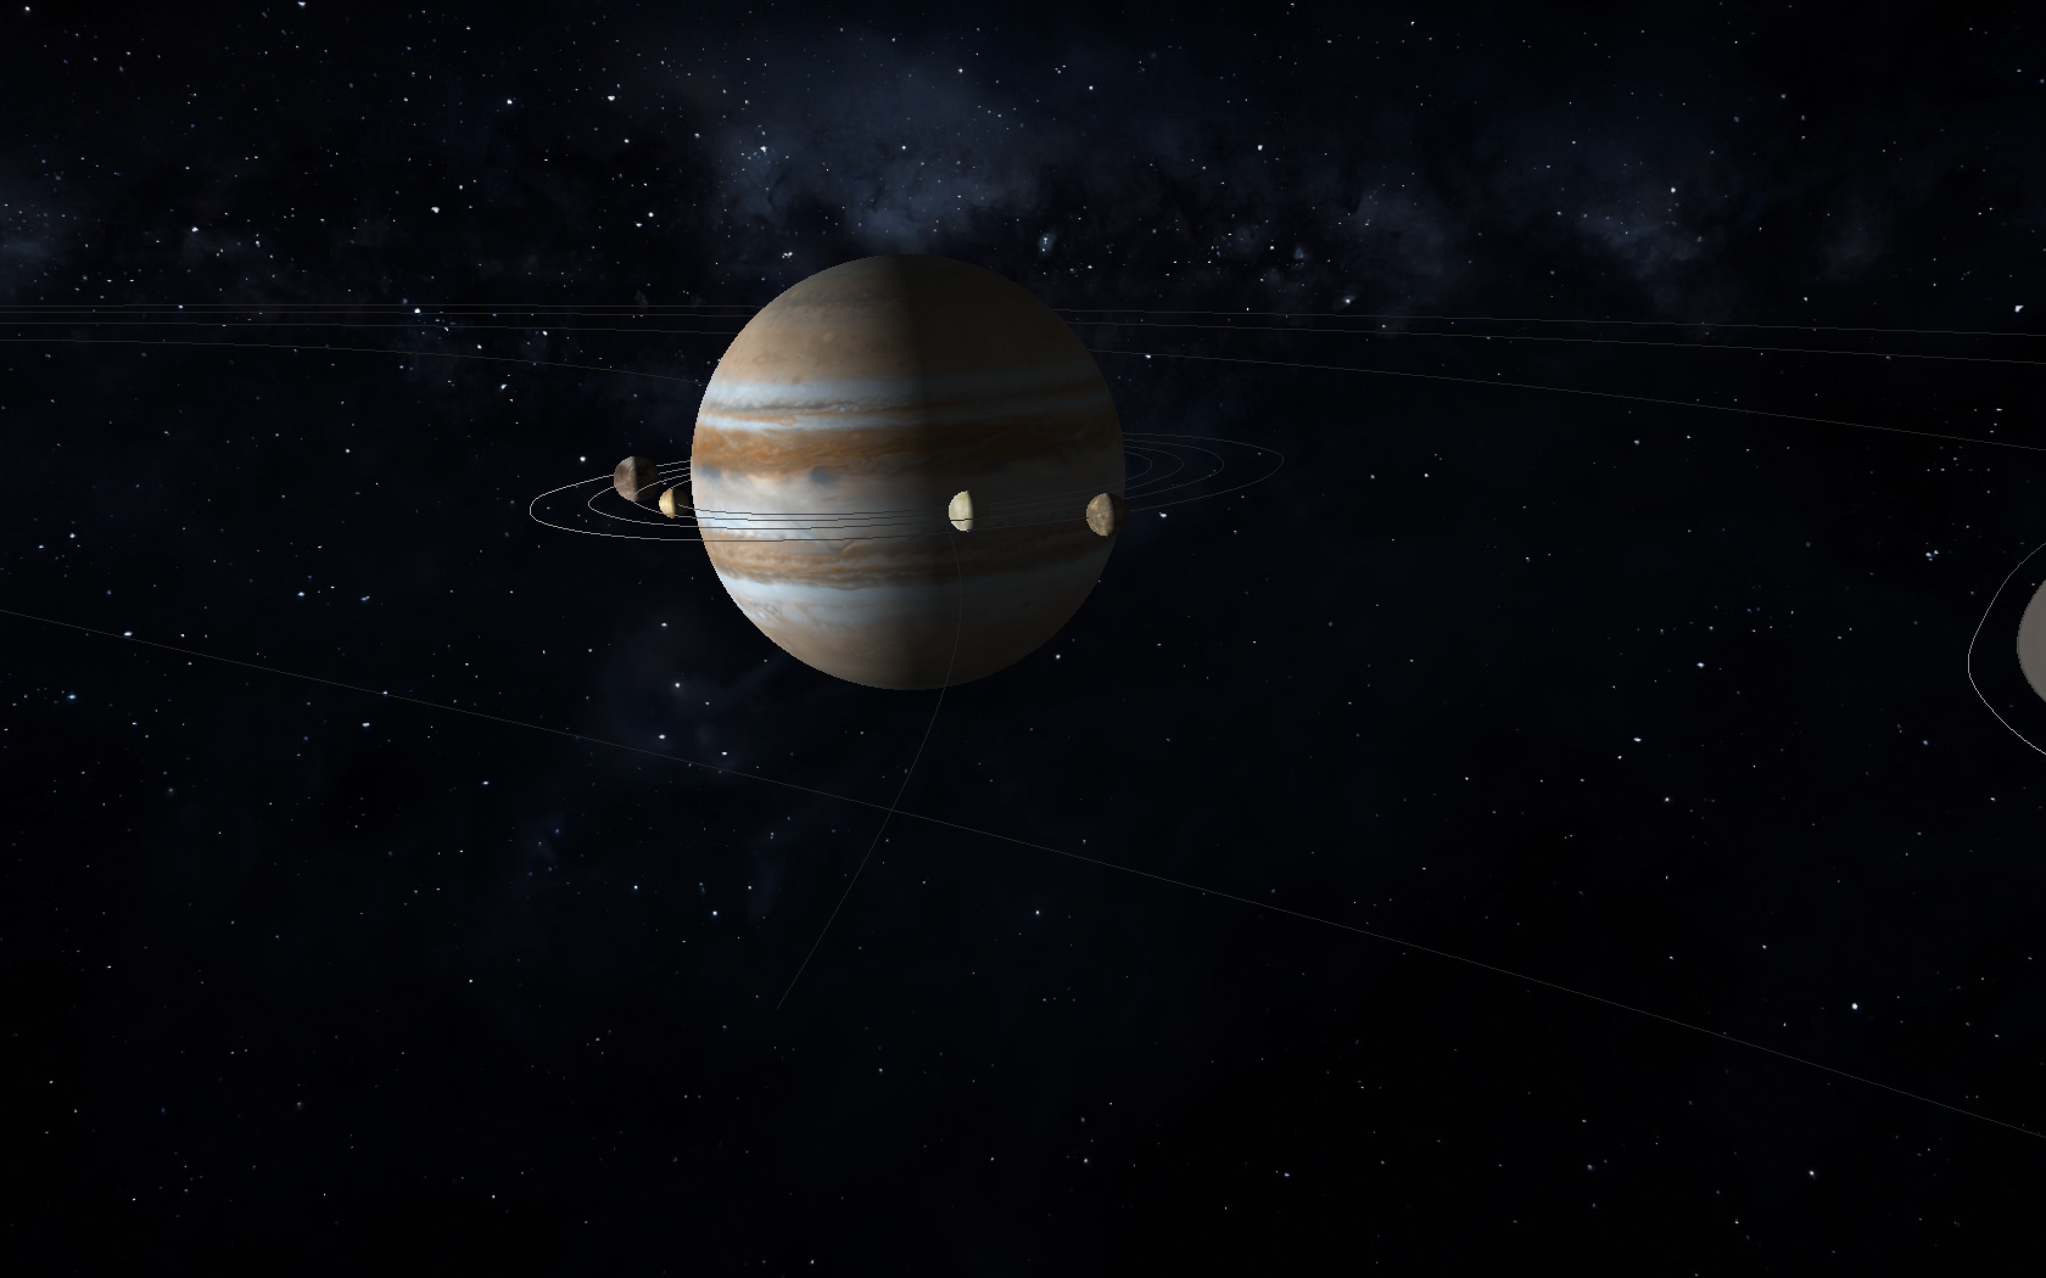

**Figura 7** Io, Europa, Ganimedes e Calisto, luas de Júpiter.

# Conclusões finais

Esta última fase permitiu concluir por fim este trabalho prático.

Falando especificamente desta última etapa, foi bastante enriquecedora, pois permitiu explorar novos conhecimentos relativos ao *Lighting* e à aplicação de texturas a objetos. Estas duas funcionalidades são bastante importantes dentro do mundo da computação gráfica, por isso concluímos que foi bastante importante absorver conhecimento relativamente a estes tópicos.

Relativamente à aprendizagem obtida no trabalho prático como um todo, concluímos que desempenhou um papel bastante importante na aprendizagem e contacto direto com a programação direcionada à computação gráfica.

Falando mais especificamente do trabalho prático, concluímos que está num estado final bastante satisfatório, porém podíamos ter implementado alguns extras que certamente saberíamos como implementar e que gostaríamos como o fazer. Extras como o frustum culling que melhorariam o desempenho do programa seriam bastantes úteis, porém não os implementamos dada a falta de tempo.

Apesar deste trabalho prático estar concluído, tal não significa que não possamos futuramente implementar novas funcionalidades por diversão e certamente aprender novas coisas relacionadas com a computação gráfica.